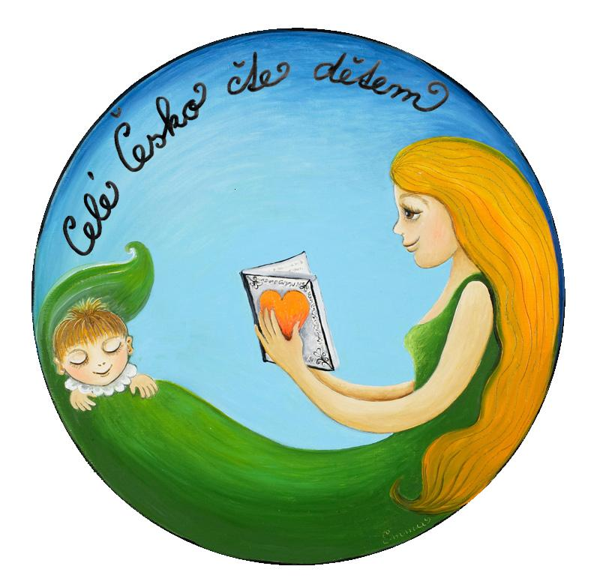

Městská knihovna Blansko,
regionální oddělení
POZVÁNKA

NA SETKÁNÍ

ČTOUCÍCH RODIN REGIONU BLANSKO
5. ročník

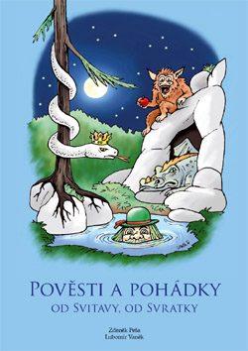

hlavní host - autor knihy, PaedDr. Zdeněk Peša

15. květen 2013, 17 hodin
Městská knihovna Rájec - Jestřebí
Ukončení aktivit pro čtoucí rodiny v období 2012/2013
(hledání tajemství nad zemí či pod zemí)
Program:
- autorské čtení, beseda
- znalostní soutěž
- odměny
- výstava prací
- plán aktivit na další rok

